令和５年度「総合的な探究の時間」への支援事業 実施要領

（趣旨）
第１ 本要領は、岩手県内の高等学校及び高等専門学校（以下「高等学校等」という。）への講師派遣・資料提供に係る支援に必要な事項を定める。

（対象）
第２ 高等学校等が「総合的な探究の時間」において行うＩＬＣに関連する探究活動等とする。
なお、探究活動のテーマについては、ＩＬＣに直接関連するもののみならず、その波及効果として見込まれる地域振興・国際化等を含めて幅広くとらえて差し支えないこと。

（講師派遣）
第３ 講師派遣については、「令和５年度ＩＬＣ講演会等講師派遣事業実施要領」による。

（資料提供）
第４ 岩手県が提供可能な資料等は別紙のとおりであること。探究活動に必要な資料等については、下記申込み先までメールで申し込むものとする。（メール本文に学校名、担当教諭、電話番号、希望する資料を記載）

（資料提供の決定）
第５ 岩手県は、申込み内容を確認後、必要に応じて申込み校と調整の上、内容を決定する。

（申込み・問合せ先）
第６ 岩手県ＩＬＣ推進局事業推進課
E-mail: AB0009@pref.iwate.jp
Phone : 019-629-5203（担当：福田）

（別紙）
提供可能資料等一覧
№ | 資料名称 | 概 要 | 表紙画像
１ | 国際リニアコライダー  （パンフレット） | ＩＬＣの仕組み・立地等の概要をイラストで解説 | 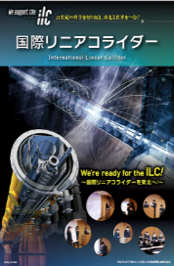
２ | ＩＬＣ東北マスタープラン【通常版】  （パンフレット） | ＩＬＣ建設を契機とした東北の発展について解説 | 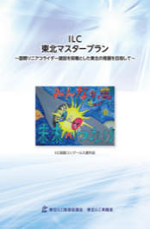
３ | ＩＬＣ東北マスタープラン【概要版】  （パンフレット） | 上記№２の概要版 | 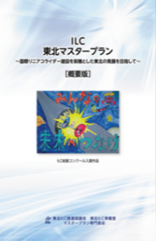
４ | 地球村創生ビジョン  （パンフレット） | 人類が共に手を携えて地球的課題に挑戦する「地球村の創生」の取組の核としてＩＬＣを提言 | 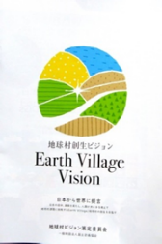
５ | 国際リニアコライダーってなんだ！？  （チラシ） | ＩＬＣについてＱ＆Ａ方式で分かりやすく解説 | 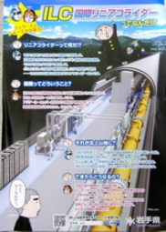
６ | グリーンＩＬＣパンフレット | グリーンＩＬＣによる持続可能なエコ社会の形成について分かりやすく解説 | 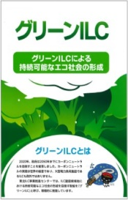
７ | ＩＬＣ-ＶＲ  ※ 機器操作のため、県ILC推進局職員が現地にお伺いして実施します。 | ＶＲ空間でＩＬＣと建設候補地周辺を解説します。 | 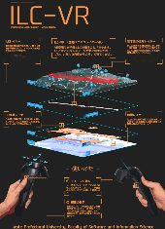
※ 上記のほか、用途に応じて御提案できる資料がございますので、御相談願います。

